图书馆智能助理机器人
需求规格说明书
SRS-01
V1.1
分工说明
小组名称 | 01
学号 | 姓名 | 本文档中主要承担的工作内容
21376317 | 彭正宇 | 审核
21375171 | 傅航 | 主编
22373437 | 蒋槟阳 | 内容讨论
22373560 | 胡亦成 | 审核
72066005 | 中辻翔太 | 内容讨论

版本变更历史
版本 | 提交日期 | 主要编制人 | 审核人 | 版本说明
V0.1 | 2025.3.22 | 傅航 | 彭正宇、胡亦成 | 初步制定需求规格
V1.1 | 2025.5.9 | 傅航 | 蒋槟阳、中辻翔太 | 文档格式调整、细节修改

范围

项目概述

项目开发背景
在当今数字化时代，图书馆的服务模式正面临着深刻变革。随着馆藏资源的不断丰富和读者需求的日益多样化，传统图书馆在信息检索、读者引导、资源管理等方面的效率瓶颈愈发凸显。一方面，读者在查找所需书籍时，常常需要耗费大量时间在书架间穿梭，面对复杂的书架布局和海量藏书，即便有传统的检索系统辅助，也难以快速定位目标书籍，阅读体验不佳。另一方面，图书馆工作人员在管理书籍上架、整理书架、解答读者咨询等工作上投入了大量精力，人力成本居高不下，却难以满足读者对高效、精准服务的期望。
与此同时，机器人技术、人工智能和物联网等前沿科技取得了长足发展，为图书馆服务的智能化升级提供了有力支撑。智能机器人在环境感知、路径规划、自然语言处理等方面的卓越能力，使其具备了在图书馆复杂环境中自主运行、高效服务的潜力。然而，目前市场上现有的图书馆服务机器人仍存在诸多不足，例如，部分机器人的导航精度不够高，在书架间狭窄通道中容易出现定位偏差；信息交互功能有限，无法准确理解读者复杂的问题表述；书籍检索与搬运功能不完善，难以满足图书馆多样化的馆藏管理需求。这些问题限制了图书馆智能化服务的深入推广。
本项目旨在开发一款专门针对图书馆场景的智能助理机器人，融合先进的导航技术、智能交互技术和精准的书籍管理功能，有效解决传统图书馆服务的痛点，提升读者服务体验，优化图书馆管理流程，推动图书馆服务向智能化、高效化迈进。

产品主要功能
- 智能导航与路径规划
机器人具备先进的室内导航能力，可基于激光雷达、视觉传感器等多传感器融合技术，快速构建图书馆地图并实现实时定位。无论是引导读者前往特定书架、服务区域，还是自主完成书籍搬运任务，都能精准规划最优路径，灵活避开障碍物，确保在复杂的图书馆环境中高效、安全地运行。
- 智能交互服务
通过集成语音识别、自然语言处理和语音合成技术，机器人能够与读者进行流畅的自然语言交互。读者可以通过语音或文字向机器人咨询各类问题，如书籍位置查询、图书馆开放时间、借阅规则等，机器人不仅能准确理解问题含义，还能以清晰易懂的语音或直观的图形界面给出详细解答。同时，机器人支持多语言交互，满足不同读者群体的需求。
- 书籍检索与搬运
机器人与图书馆数据库深度集成，可根据读者提供的书籍名称、作者、ISBN 号等信息，快速准确地检索书籍位置。对于需要搬运的书籍，机器人配备专业的机械臂和抓取装置，能够在书架间精准定位并抓取书籍，完成从书库到读者指定位置的搬运任务，极大地提高书籍获取效率，减轻图书馆工作人员的负担。
- 智能巡检与书架整理
机器人可按照预设的巡检路线，定时对书架进行巡查。在巡查过程中，利用视觉识别技术检查书籍摆放是否整齐、有无错架现象，并对书籍信息进行核对更新。发现问题时，机器人能及时进行整理和纠错，确保书架的有序性，提升图书馆的管理水平。
- 个性化服务推荐
借助大数据分析和机器学习技术，机器人能够根据读者的借阅历史、查询记录等数据，分析读者的阅读偏好和兴趣领域，为读者提供个性化的书籍推荐和阅读建议，帮助读者发现更多符合自身需求的优质书籍，提升阅读体验。

非功能性需求
- 可靠性与稳定性
图书馆智能助理机器人需具备高度的可靠性和稳定性，能够在长时间连续运行的情况下，稳定执行各项任务，确保服务不中断。在复杂的图书馆环境中，面对人员走动、设备干扰等多种因素，机器人应始终保持精准的定位和高效的运行状态，为读者和图书馆工作人员提供可靠的服务支持。
- 安全性
机器人在运行过程中必须确保人员和图书的安全。通过配备多种安全传感器，如碰撞检测传感器、红外避障传感器等，机器人能够在接近人员或障碍物时及时停止运动，避免碰撞事故的发生。同时，在机械臂操作和书籍搬运过程中，具备完善的安全保护机制，防止书籍损坏或掉落。
- 易用性
机器人的操作界面和交互方式应设计得简洁易懂，方便读者和图书馆工作人员使用。无需专业培训，用户即可轻松与机器人进行交互，完成所需的操作。在交互过程中，提供清晰的提示信息和引导，确保用户能够顺利使用机器人的各项功能。
- 可维护性
系统架构设计应具备良好的可维护性，便于开发团队对机器人进行日常维护、功能升级和故障排查。采用模块化设计理念，各个功能模块相对独立，易于拆卸和更换。同时，提供完善的日志记录和诊断工具，方便维护人员快速定位和解决问题。

应用场景
- 大型公共图书馆
在大型公共图书馆中，藏书量庞大，读者流量大，对服务效率和质量要求较高。智能助理机器人可以帮助读者快速找到所需书籍，解答各类咨询问题，减轻工作人员的工作压力，提升图书馆的整体服务水平，为读者营造更加便捷、舒适的阅读环境。
- 高校图书馆
高校图书馆不仅是学生学习和研究的重要场所，也是学术交流的平台。机器人可以根据学生和教师的阅读需求，提供个性化的书籍推荐和学习资源引导，助力学术研究。同时，在图书管理方面，协助工作人员进行书籍整理和盘点，提高图书馆的管理效率。
- 专业图书馆
专业图书馆通常收藏有大量特定领域的专业书籍和资料，对服务的专业性和精准性要求较高。智能助理机器人能够深入理解专业术语，为专业读者提供精准的信息检索和咨询服务，满足专业读者对高效获取知识的需求。

文档概述

文档用途
本文档为图书馆智能助理机器人项目的需求规格说明书，用于明确项目的业务需求、数据需求、功能需求、非功能需求、用户界面需求以及运行与开发环境需求等。为项目开发团队、测试团队以及相关利益者提供详细的需求依据，确保项目开发过程中各方对项目目标和需求有清晰、一致的理解。

内容组织
- 项目概要
- 业务需求
- 数据需求
- 功能需求
- 非功能需求
- 用户界面需求
- 运行与开发环境

术语和缩略词
表格 1术语和缩略词对照表
术语 / 缩略词 | 内涵解释 / 全称
Ubuntu 18.04 LTS | 一个以桌面应用为主的 Linux 发行版操作系统
ROS | 机器人操作系统（Robot Operating System），是用于编写机器人软件程序的一种具有高度灵活性的软件框架
C++ | 一种支持面向对象和底层操作的高性能编程语言
Python | 一种简洁易懂，功能强大的解释型高级编程语言
Rviz | 机器人可视化开发平台
Gazebo | 机器人仿真开发平台
Visual Studio Code | 代码编辑与开发工具
GitLab | 基于Git的集成软件开发平台
TTS | 文本转语音（Text-To-Speech），是将计算机自己产生的、或外部输入的文字信息转变为可以听得懂的、流利的语音输出的技术
LLM | 大语言模型（Large Language Model），是一类基于深度学习技术构建的语言模型，具有强大的语言理解和生成能力
WBS | 工作分解结构（Work Breakdown Structure，WBS）是一种以可交付成果为导向的项目管理工具，用于将复杂的项目分解为更小、更易于管理的部分
SRS | 软件需求规格说明书（Software Requirements Specification）
SDP | 软件开发计划（Software Development Plan）
SDD | 软件设计说明（Software Design Description）
STD | 软件测试说明（Software Test Description）

引用文档
- 北京六部工坊科技有限公司，《启智ROS版_开发手册_20181109》，2018-11.9
- 机械工业出版社，《ROS机器人开发实践》，2018-5.1

业务需求
随着科技的飞速发展，图书馆正逐渐向智能化转型，以满足读者日益增长的多样化需求，并提升自身的管理效率。智能图书馆机器人作为这一转型过程中的关键助力，正发挥着越来越重要的作用。它不仅能够为读者提供便捷、高效的服务，还能帮助图书馆优化资源管理，降低运营成本，推动图书馆服务迈向新的高度。

业务概述

业务环境概述
本项目的图书馆智能助理机器人主要应用于各类图书馆场景，包括但不限于公共图书馆、高校图书馆以及专业图书馆等。这些图书馆通常拥有复杂的空间布局、海量的藏书资源以及多样化的读者群体。机器人需要在这样的环境中稳定运行，与图书馆的现有信息系统（如图书馆管理系统、数据库等）进行有效对接，实现信息的实时交互与共享，为读者和图书馆工作人员提供全面、精准的服务。

核心用户群体分析
- 读者
希望能够快速、准确地获取所需书籍，了解图书馆的各类服务信息，在图书馆内享受便捷的阅读体验。他们期望机器人能够提供高效的书籍检索、精准的导航引导以及详细的信息咨询服务，帮助他们节省在图书馆查找资料和获取信息的时间和精力。
- 图书馆工作人员
面临着繁重的书籍管理、读者服务以及信息维护等工作任务。他们希望机器人能够协助完成部分重复性、繁琐的工作，如书籍盘点、上架整理、读者咨询解答等，从而减轻工作负担，提高工作效率，使他们能够将更多的精力投入到更具专业性和创造性的工作中。

用例分析
本机器人系统主要包含书籍检索、导航引导、信息咨询、书籍搬运、书架巡检、读者服务记录管理共六个用例，如图 1所示。以下是各个用例的详细分析：
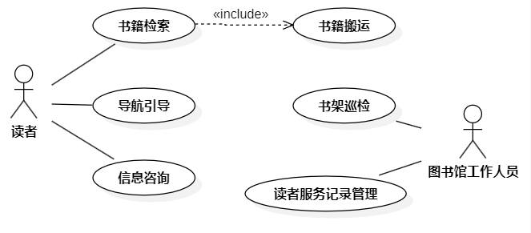
图 1总用例图

用例一：书籍检索
表格 2书籍检索用例表
目标条件 | 读者输入书籍检索信息后，机器人在图书馆数据库中查找并返回相关书籍的位置信息
前置条件 | 机器人已启动并正常工作，且与图书馆数据库连接正常
触发条件 | 读者向机器人发起书籍检索请求
场景 | 1. 读者与机器人进行交互，通过语音或触摸屏幕输入书籍检索关键词，如书名、作者、ISBN号等。  2. 机器人接收请求，将检索关键词发送至图书馆数据库。  3. 数据库根据关键词进行检索，并返回相关书籍的信息，包括书名、作者、出版社、馆藏位置等。  4. 机器人接收数据库返回的信息，对其进行整理和筛选。  5. 机器人以语音或屏幕显示的方式向读者展示检索结果，包括书籍的详细信息和所在书架位置。
异常情况分析 | 1. 数据库连接失败，导致无法进行检索。  2. 检索关键词过于模糊或错误，未检索到相关书籍。  3. 机器人语音识别或文字输入出现错误，无法准确获取读者的检索意图。
何时可用 | 图书馆开放期间，读者有书籍检索需求时
使用频率 | 高

用例二：导航引导
表格 3导航引导用例表
目标条件 | 机器人根据读者指定的目的地，规划最优路径并引导读者到达
前置条件 | 机器人已启动并正常工作，已完成图书馆地图构建，且与读者处于同一空间范围内
触发条件 | 读者向机器人提出导航请求，指定目的地（如特定书架、服务台、阅读区域等）
场景 | 1. 读者告知机器人导航目的地，可通过语音描述或在机器人屏幕上选择具体位置。  2. 机器人接收导航请求，结合图书馆地图数据进行路径规划。  3. 机器人生成最优导航路径，并以语音提示和屏幕上的地图指示相结合的方式引导读者前行。  4. 在导航过程中，机器人实时监测周围环境，若遇到障碍物或路径变化，重新规划路径并及时调整引导信息。  5. 读者跟随机器人的引导到达目的地。
异常情况分析 | 1. 地图数据不准确或过时，导致导航路径错误。  2. 机器人在导航过程中遇到无法避开的障碍物，无法继续引导。  3. 读者与机器人之间的距离超出有效范围，导致信号中断，导航失败。
何时可用 | 图书馆开放期间，读者需要前往图书馆内特定位置时
使用频率 | 高

用例三：信息咨询
表格 4信息咨询用例表
目标条件 | 读者提出各类图书馆相关问题，机器人给予准确、详细的解答
前置条件 | 机器人已启动并正常工作，具备丰富的图书馆信息知识库
触发条件 | 读者向机器人提出信息咨询请求
场景 | 1. 读者以语音或文字形式向机器人提出问题，问题内容涵盖图书馆开放时间、借阅规则、馆藏分布、活动安排等方面。  2. 机器人接收问题，对问题进行语义分析和理解。  3. 机器人在其知识库中查找相关答案。  4. 若知识库中存在匹配答案，机器人将答案以语音或屏幕文字的形式反馈给读者；若知识库中没有直接答案，机器人尝试通过知识推理或联网搜索获取答案后再反馈给读者。
异常情况分析 | 1. 问题表述模糊或专业性过强，机器人无法理解问题含义。  2. 知识库中缺乏相关信息，且无法通过推理或联网搜索获取有效答案。  3. 语音识别或文字显示出现故障，导致信息传递不准确。
何时可用 | 图书馆开放期间，读者有任何图书馆相关问题时
使用频率 | 高

用例四：书籍搬运
表格 5书籍搬运用例表
目标条件 | 根据读者需求或图书馆工作人员安排，机器人将指定书籍搬运至指定地点
前置条件 | 机器人已启动并正常工作，具备书籍搬运能力（如机械臂等设备），且已获取书籍位置信息和搬运目的地信息
触发条件 | 读者请求机器人帮忙搬运书籍，或图书馆工作人员下达书籍搬运任务
场景 | 1. 读者告知机器人需要搬运的书籍信息（如书名、书架位置等）以及搬运目的地；或图书馆工作人员通过后台系统向机器人发送搬运任务指令。  2. 机器人根据获取的信息，导航至书籍所在书架位置。  3. 机器人利用机械臂或其他搬运装置准确抓取书籍。  4. 机器人携带书籍，按照规划好的路径导航至指定搬运目的地。  5. 机器人将书籍放置在指定位置，完成搬运任务。
异常情况分析 | 1. 机器人无法准确抓取书籍，导致书籍掉落或损坏。  2. 在搬运过程中遇到障碍物，无法顺利到达目的地。  3. 搬运任务执行过程中，机器人出现故障，无法继续完成搬运。
何时可用 | 图书馆开放期间，读者有搬运需求或图书馆工作人员安排书籍搬运任务时
使用频率 | 中

用例五：书架巡检
表格 6书架巡检用例表
目标条件 | 机器人对图书馆书架进行定期巡查，检查书籍摆放情况、记录缺失书籍信息，并整理书架
前置条件 | 机器人已启动并正常工作，已构建图书馆书架布局地图
触发条件 | 到达预设的书架巡检时间，或图书馆工作人员手动启动书架巡检任务
场景 | 1. 机器人按照预设的巡检路线，依次导航至各个书架区域。  2. 机器人利用视觉识别技术对书架上的书籍进行扫描和识别。  3. 机器人检查书籍的摆放是否整齐，是否存在错架、倒架现象；同时核对书籍信息，记录缺失书籍的相关信息。  4. 对于摆放不整齐的书籍，机器人利用机械臂进行整理，将书籍归位。  5. 巡检完成后，机器人将巡检结果（如发现的问题、整理情况等）反馈给图书馆工作人员，可通过屏幕显示、数据上传至后台系统等方式进行反馈。
异常情况分析 | 1. 视觉识别系统出现故障，无法准确识别书籍信息或判断书籍摆放情况。  2. 机器人在巡检过程中遇到障碍物，无法完成部分书架区域的巡检。  3. 机械臂在整理书籍时出现故障，无法正常操作。
何时可用 | 图书馆闭馆期间或人流较少的时间段，进行定期书架巡检；图书馆工作人员随时可手动启动紧急巡检
使用频率 | 中

用例六：读者服务记录管理
表格 7读者服务记录管理用例表
目标条件 | 图书馆工作人员通过机器人系统查看、分析读者服务记录，以便优化服务策略
前置条件 | 机器人已启动并正常工作，且已记录读者与机器人交互的各类服务数据
触发条件 | 图书馆工作人员登录机器人管理系统，请求查看读者服务记录
场景 | 1. 图书馆工作人员使用管理员账号登录机器人管理系统。  2. 在系统界面上选择查看读者服务记录功能模块。  3. 系统根据工作人员的请求，从数据库中提取相应的读者服务记录数据，包括读者检索书籍的记录、咨询问题的内容及答案、导航轨迹、使用搬运服务的情况等。  4. 系统对提取的数据进行整理和分析，生成各类统计报表和可视化图表，如读者热门检索书籍排行、常见咨询问题分类统计、不同区域导航使用频率等。  5. 工作人员通过查看报表和图表，了解读者的需求和行为模式，分析服务过程中存在的问题，从而制定针对性的服务优化策略。
异常情况分析 | 1. 数据库连接失败，无法获取读者服务记录数据。  2. 数据统计分析算法出现错误，导致生成的报表和图表数据不准确。  3. 管理系统界面显示异常，影响工作人员查看和分析数据。
何时可用 | 图书馆工作人员需要对读者服务情况进行评估和优化时
使用频率 | 低

数据需求

数据实体及其关系
本系统主要涉及“机器人”“读者”“书籍”“图书馆区域”“服务记录”等实体。“机器人”为“读者”提供服务，包括书籍检索、导航等，同时与“书籍”“图书馆区域”相关联，用于获取书籍位置和导航信息。“读者”通过操作“机器人”与“书籍”产生交互，借阅书籍等行为会被记录在“服务记录”中。“图书馆区域”包含“书籍”，其布局信息影响机器人导航。各实体间的关系及属性如下图 2所示：
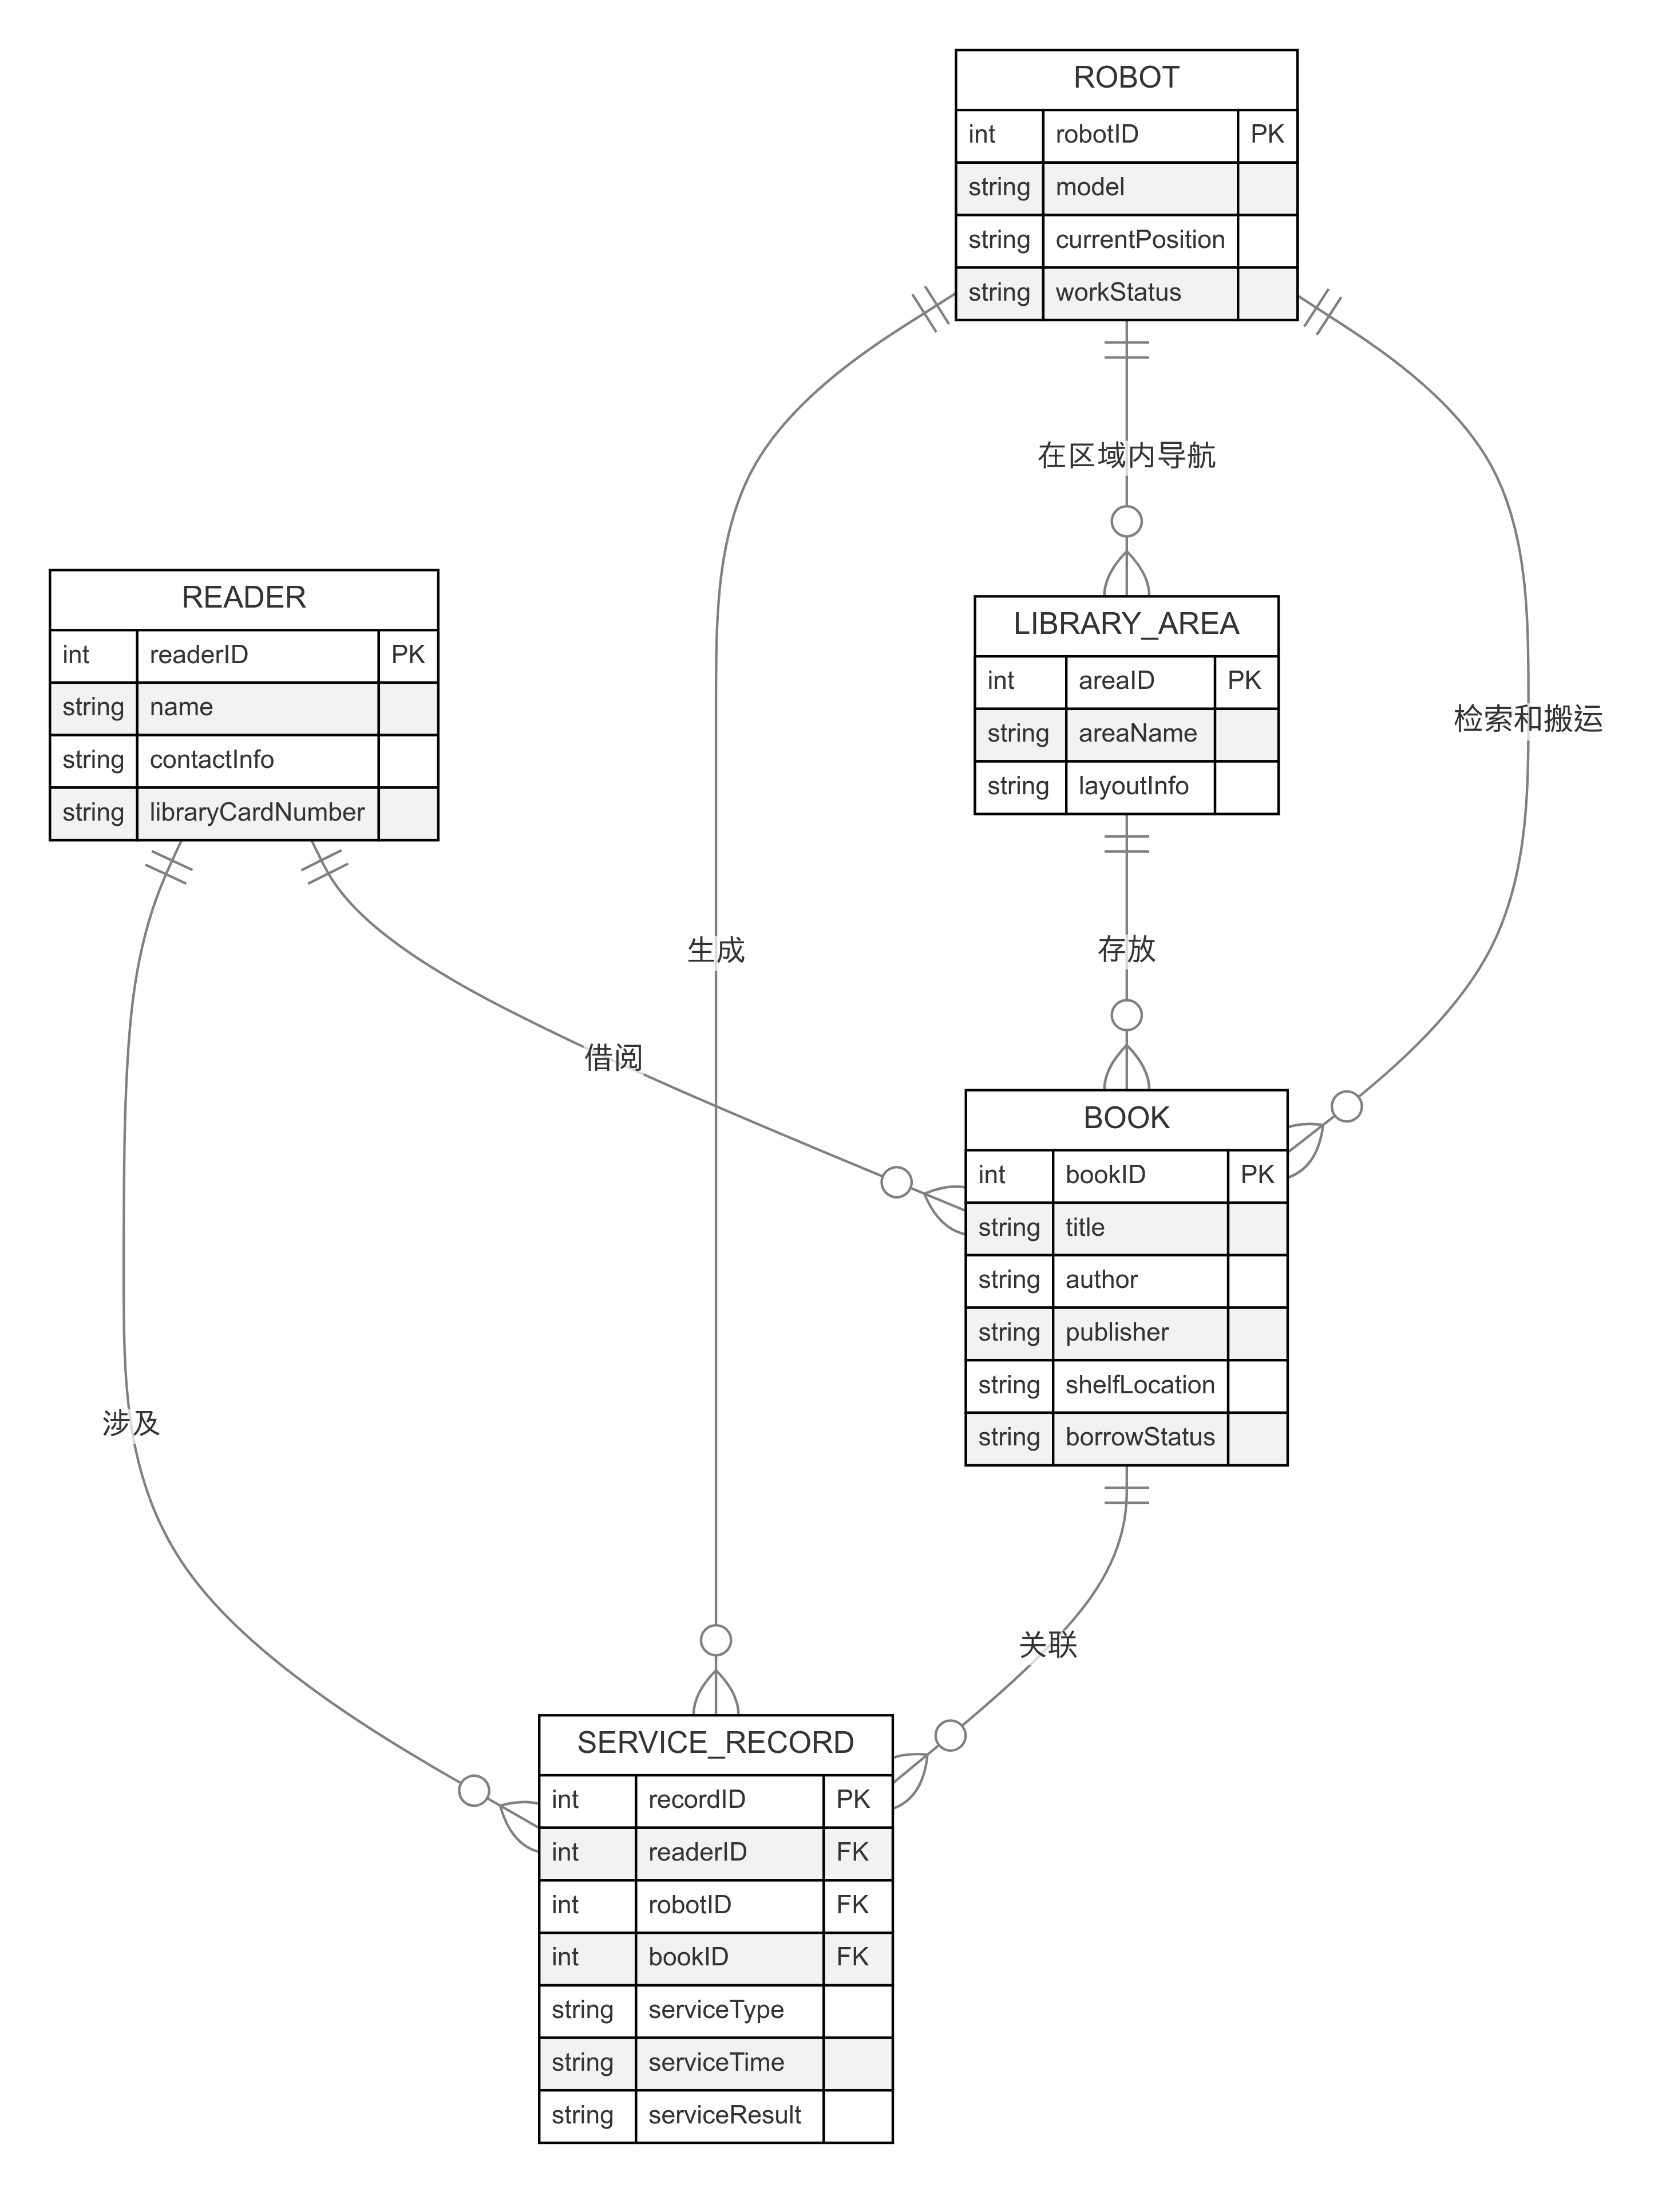
图 2系统E-R（实体-关系）图
- 机器人（ROBOT）
代表图书馆智能助理机器人。“机器人ID”唯一标识每个机器人；“型号”表明机器人的规格型号；“当前位置”记录机器人在图书馆内的实时位置；“工作状态” 反映机器人是在执行任务、待机还是故障等状态。
- 读者（READER）
表示使用图书馆服务的人员。“读者ID”唯一确定每位读者；“姓名”“联系方式”“借阅卡号”用于识别读者身份、联系读者以及管理借阅业务。
- 书籍（BOOK）
涵盖图书馆内的藏书。“书籍 ID”唯一标识每本书；“书名”“作者”“出版社”描述书籍的基本信息；“书架位置”用于确定书籍在图书馆中的存放地点；“借阅状态”表明书籍是可借、已借出还是在馆但不可借等情况。
- 图书馆区域（LIBRARY_AREA）
划分图书馆的不同区域。“区域 ID”唯一标识各区域；“区域名称”如“文学区”“科技区”等便于区分；“布局信息”包含书架分布、通道位置等，为机器人导航提供基础数据。
- 服务记录（SERVICE_RECORD）
记录机器人为读者提供服务的情况。“记录 ID”唯一标识每条记录；“读者 ID”“机器人 ID”“书籍 ID”关联相应实体；“服务类型”如“书籍检索”“导航引导”等明确服务内容；“服务时间”记录服务发生的时间；“服务结果”表示服务是否成功、遇到的问题等。

系统类图建模
基于图书馆智能助理机器人系统的需求，概括出以下主要类，包括机器人控制类（RobotController）、书籍管理类（BookManager）、读者交互类（ReaderInteraction）、导航类（Navigator）、服务记录类（ServiceRecordManager）等，各具体类的职责、属性和方法如下图 3所示：

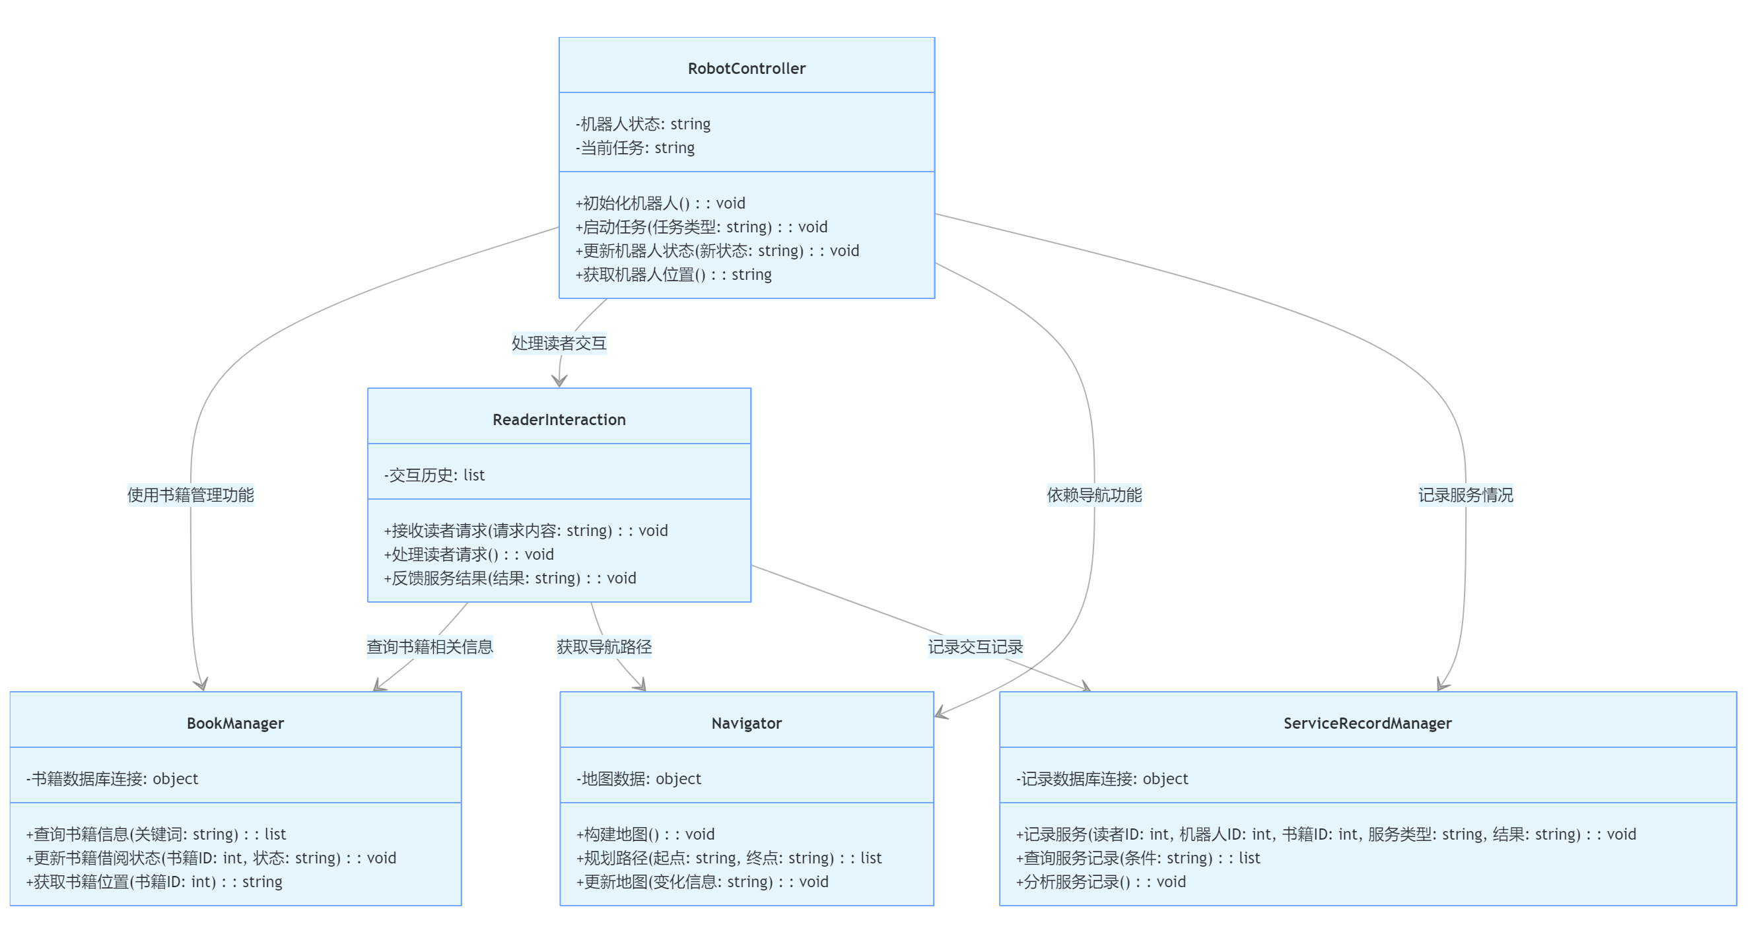
图 3系统UML类图
- 机器人控制类（RobotController）
负责管理机器人的整体运行和任务调度。“机器人状态”记录机器人当前的工作状态；“当前任务”记录正在执行的任务。“初始化机器人”用于启动机器人并进行必要的设置；“启动任务”根据传入的任务类型安排机器人执行相应任务；“更新机器人状态”根据任务执行情况或其他因素改变机器人的状态；“获取机器人位置”返回机器人当前在图书馆内的位置。
- 书籍管理类（BookManager）
用于管理图书馆的书籍信息和借阅状态。“书籍数据库连接”用于连接存储书籍信息的数据库。“查询书籍信息”根据输入的关键词在数据库中查找相关书籍；“更新书籍借阅状态”修改指定书籍的借阅状态；“获取书籍位置”从数据库中获取特定书籍的存放位置。
- 读者交互类（ReaderInteraction）
处理读者与机器人之间的交互。“交互历史”记录读者与机器人交互的详细信息。“接收读者请求”获取读者输入的请求内容；“处理读者请求”分析请求并调用相关类的方法来满足读者需求；“反馈服务结果”将处理后的结果返回给读者。
- 导航类（Navigator）
负责机器人的导航功能。“地图数据”存储图书馆的地图信息。“构建地图” 利用传感器数据创建或更新图书馆地图；“规划路径”根据起点和终点规划机器人的移动路线；“更新地图”根据图书馆环境的变化对地图数据进行修正。
- 服务记录类（ServiceRecordManager）
管理机器人为读者提供服务的记录。“记录数据库连接”用于连接存储服务记录的数据库。“记录服务”将每次服务的相关信息保存到数据库；“查询服务记录”根据指定条件从数据库中检索相关服务记录；“分析服务记录”对服务记录进行统计和分析，为优化服务提供数据支持。

功能需求

书籍检索
- 主流程
- 读者发起请求：读者通过语音或触摸屏幕向图书馆智能助理机器人输入书籍检索关键词，如书名、作者、ISBN号等。
- 请求处理：机器人接收请求后，对输入的关键词进行解析和处理，将其转化为数据库查询指令。
- 数据库检索：机器人将查询指令发送至图书馆数据库，数据库根据指令进行检索操作，查找与关键词匹配的书籍信息。
- 结果反馈：数据库将检索结果返回给机器人，机器人对结果进行整理和格式化处理，以语音播报和屏幕显示相结合的方式向读者展示书籍的相关信息，包括书名、作者、出版社、馆藏位置等。
- 执行效果(postcondition)：读者成功获取到所需书籍的准确信息，明确书籍在图书馆内的具体位置，便于查找借阅。
- 分支流
- 数据库连接失败：若机器人在向数据库发送查询指令时，数据库连接出现故障，机器人将向读者反馈“数据库连接失败，请稍后重试”的提示信息，并记录此次异常情况。
- 执行效果(postcondition)：读者得知检索操作无法正常进行的原因，同时系统记录异常，便于后续排查问题。
- 无匹配结果：当数据库中未检索到与关键词匹配的书籍信息时，机器人告知读者“未找到相关书籍，请确认关键词后重新查询”。
- 执行效果(postcondition)：读者了解到当前检索未找到目标书籍，可根据提示调整关键词再次尝试检索。
- 语音识别或输入错误：如果机器人的语音识别功能出现错误，或者读者在触摸屏幕输入时出现失误，导致获取的关键词不准确，机器人会提示读者“请确认输入内容，关键词可能有误”，并引导读者重新输入。
- 执行效果(postcondition)：读者意识到输入可能存在问题，重新输入正确的检索关键词，以获取准确的检索结果。
时序图如下图 4所示，其中R表示读者，B表示机器人，D表示数据库：
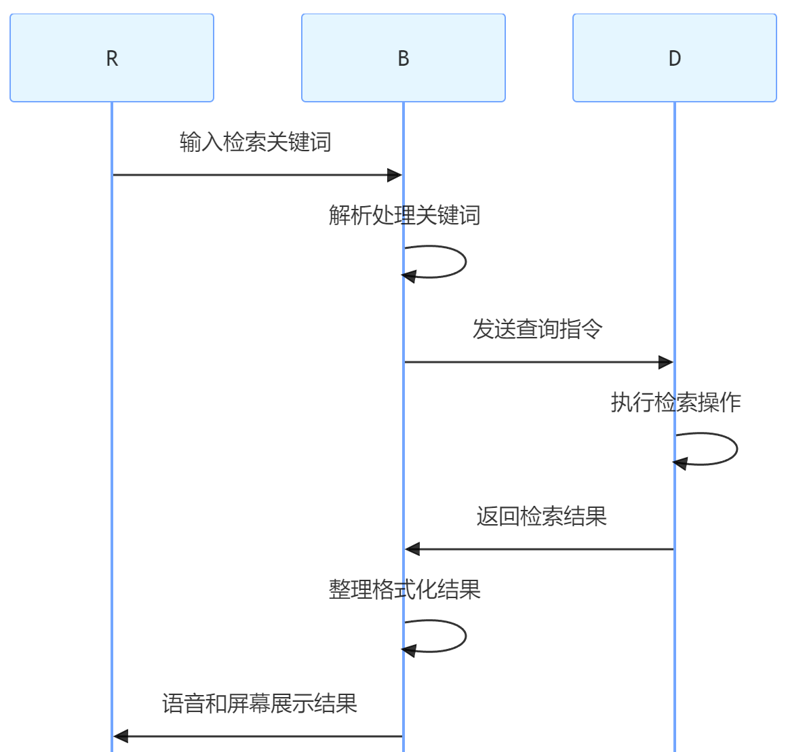
图 4书籍检索时序图

导航引导
- 主流程
- 接收导航请求：读者向机器人提出导航请求，明确目的地，如特定书架、服务台、阅读区域等。
- 路径规划：机器人根据自身的位置信息以及图书馆的地图数据，运用路径规划算法生成前往目的地的最优路径。
- 导航引导：机器人以语音提示和屏幕上的地图指示为读者提供导航引导，在引导过程中实时更新位置信息，确保引导的准确性。
- 到达目的地：读者跟随机器人的引导到达指定目的地，机器人提示“已到达目的地”。
- 执行效果(postcondition)：读者顺利到达图书馆内的目标位置，节省寻找目的地的时间和精力。
- 分支流
- 地图数据错误或过时：若机器人使用的地图数据存在错误或过时的情况，导致规划的路径不可行，机器人会提示“地图数据可能有误，正在重新规划路径”，并尝试重新构建地图或使用备用地图数据进行路径规划。
- 执行效果(postcondition)：机器人尽力解决地图数据问题，重新规划可行路径，以保证导航引导的继续进行。
- 遇到障碍物：在导航过程中，机器人检测到前方有障碍物，会立即停止前进，并重新规划绕过障碍物的路径，同时向读者提示“前方有障碍物，正在重新规划路径，请稍候”。
- 执行效果(postcondition)：机器人成功避开障碍物，重新规划路径，确保读者能够安全、顺利地到达目的地。
- 信号中断：如果读者与机器人之间的信号出现中断，机器人会在信号恢复后，根据当前位置重新规划前往目的地的路径，并提示读者“信号已恢复，将继续为您导航”。
- 执行效果(postcondition)：信号恢复后，机器人重新规划路径，继续为读者提供导航服务，减少信号中断对导航的影响。
时序图如下图 5所示，其中R表示读者，B表示机器人，M表示地图模块：
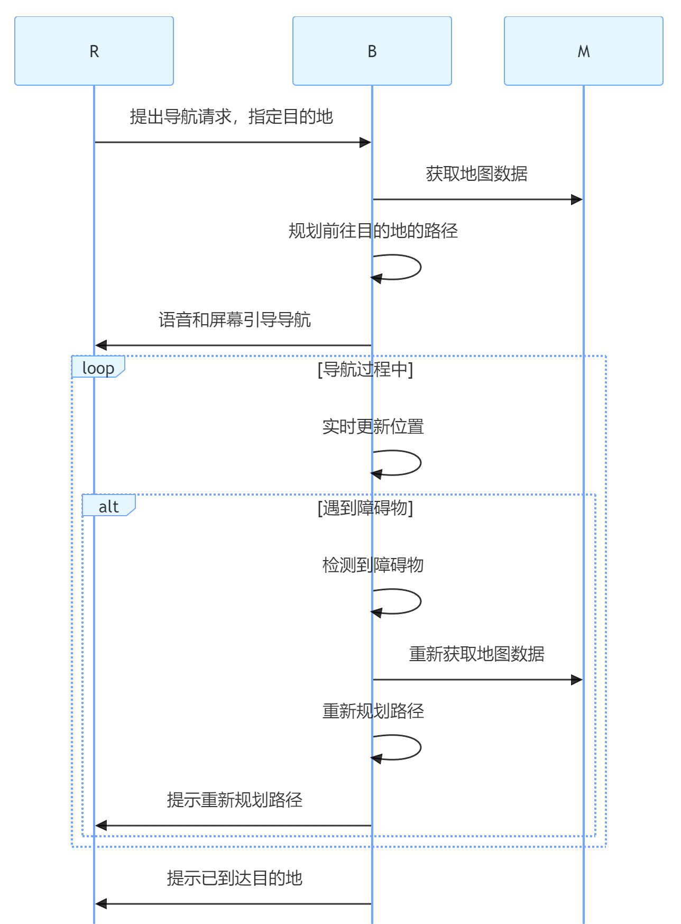
图 5导航引导时序图

信息咨询
- 主流程
- 接收咨询问题：读者以语音或文字形式向机器人提出图书馆相关的咨询问题，如开放时间、借阅规则、馆藏分布、活动安排等。
- 问题解析：机器人接收问题后，对问题进行语义分析，理解问题的关键信息和意图。
- 知识库检索：机器人在其内置的知识库中查找与问题匹配的答案。
- 答案反馈：若知识库中存在匹配答案，机器人将答案以语音或屏幕文字的形式反馈给读者；若知识库中没有直接答案，机器人尝试通过知识推理或联网搜索获取答案后再反馈给读者。
- 执行效果：读者获得关于图书馆相关问题的准确解答，满足对图书馆信息的了解需求。
- 分支流
- 问题理解困难：如果问题表述模糊或专业性过强，机器人无法准确理解问题含义，会提示读者“您的问题不太清晰，请换一种表述方式”，引导读者重新表达问题。
- 执行效果：读者意识到问题表述可能存在问题，重新组织语言提问，以获得准确解答。
- 知识库无答案：当知识库中缺乏相关信息，且机器人通过推理和联网搜索也无法获取有效答案时，机器人向读者反馈 “很抱歉，暂时无法回答您的问题”。
- 执行效果：读者了解到当前无法获取所需答案，可选择其他途径获取信息。
- 语音或文字显示故障：若机器人的语音识别或文字显示功能出现故障，导致信息传递不准确，机器人会提示“语音或文字显示出现问题，请稍后重试”，并尝试重新进行识别或显示操作。
- 执行效果：读者知晓当前交互存在问题，等待机器人修复故障后再次进行咨询。
时序图如下图 6所示，其中R表示读者，B表示机器人，K表示知识库，N表示网络检索：

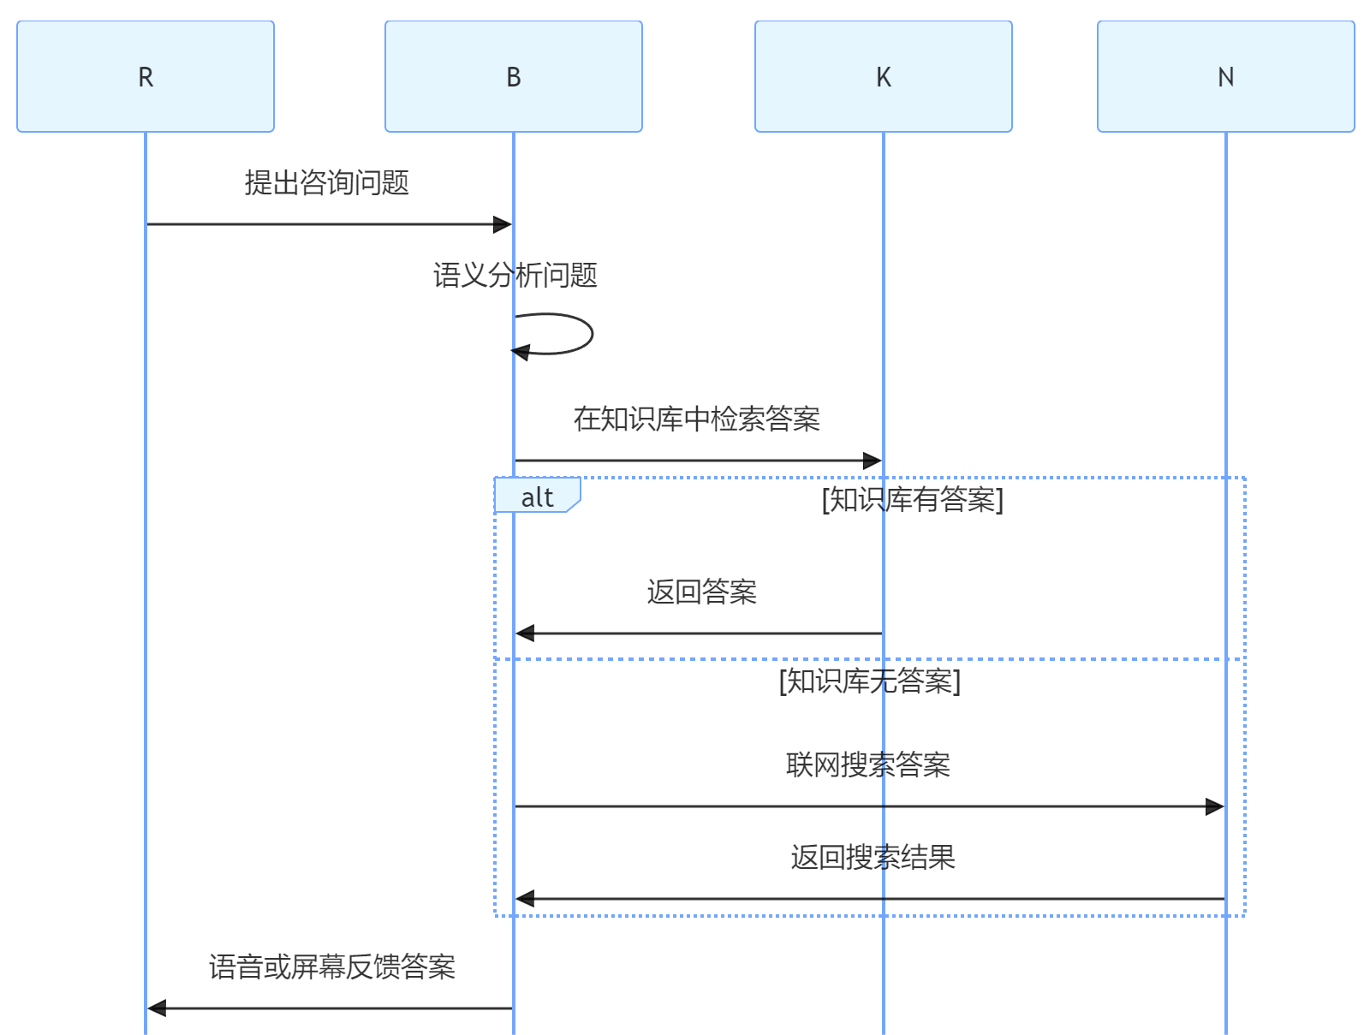
图 6信息咨询时序图

书籍搬运
- 主流程
- 接收搬运任务：读者请求机器人帮忙搬运书籍，或图书馆工作人员通过后台系统向机器人发送搬运任务指令，任务指令包含书籍位置信息和搬运目的地信息。
- 导航至书籍位置：机器人根据接收到的书籍位置信息，利用导航功能规划路径并移动至书籍所在书架位置。
- 抓取书籍：机器人到达书架位置后，通过机械臂或其他搬运装置准确抓取指定书籍。
- 搬运至目的地：机器人携带书籍，按照规划好的前往搬运目的地的路径进行移动。
- 放置书籍：机器人到达目的地后，将书籍放置在指定位置，完成搬运任务，并反馈“书籍已搬运完成”的信息。
- 执行效果：书籍被成功搬运至指定地点，满足读者或图书馆工作人员的搬运需求。
- 分支流
- 无法抓取书籍：若机器人在抓取书籍时出现故障，如机械臂故障、书籍放置位置不便抓取等，机器人会提示“抓取书籍失败，请检查书籍或联系工作人员”，并停止搬运任务。
- 执行效果：搬运任务中断，相关人员得知抓取失败的情况，可及时进行处理。
- 搬运途中遇障：在搬运过程中，机器人遇到障碍物无法继续前行，会尝试重新规划路径绕过障碍物。若重新规划多次仍无法避开障碍物，机器人会向工作人员发送求助信息，告知“搬运途中遇到无法避开的障碍物，请协助处理”。
- 执行效果：工作人员收到求助信息，及时协助机器人解决障碍物问题，确保搬运任务能够继续进行。
- 机器人故障：如果机器人在搬运过程中出现其他故障，如电量过低、系统错误等，机器人会停止搬运，将书籍放置在安全位置，并向工作人员发送故障警报，说明故障情况。
- 执行效果：书籍被安全放置，工作人员及时知晓机器人故障，可安排维修和处理后续事宜。
时序图如下图 7所示，其中O表示发起者，B表示机器人，N表示导航模块，A表示机械臂模块：

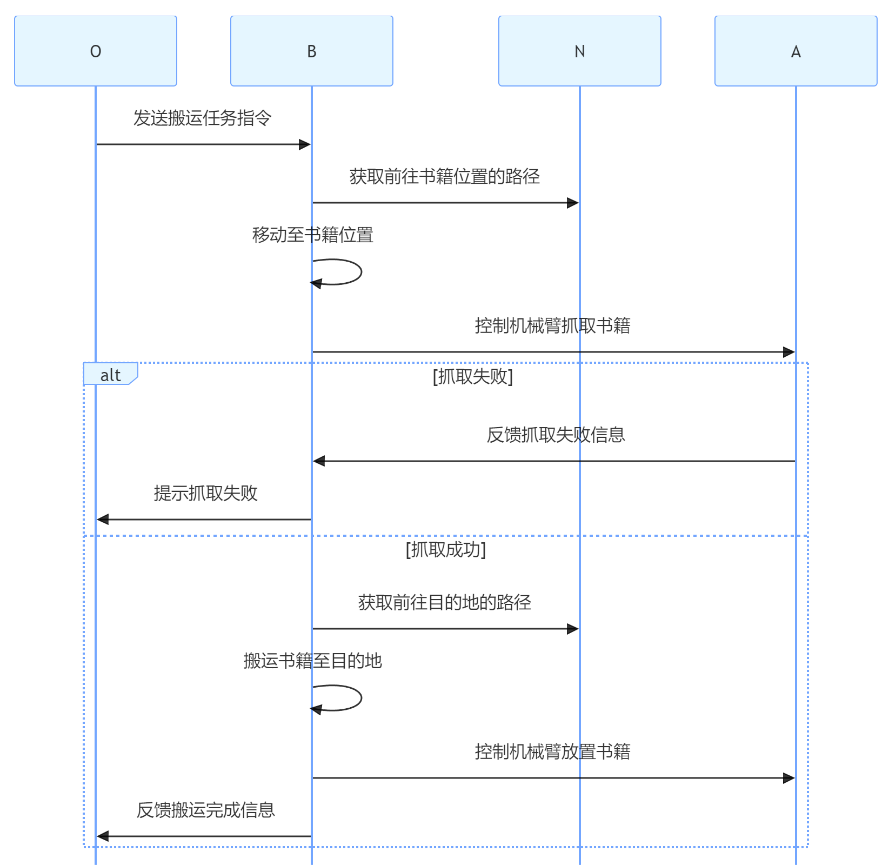
图 7书籍搬运时序图

书架巡检
- 主流程
- 启动巡检任务：到达预设的书架巡检时间，或图书馆工作人员手动启动书架巡检任务，机器人接收到巡检指令后开始执行任务。
- 规划巡检路径：机器人根据图书馆书架的布局地图，规划出最优的巡检路线。
- 执行巡检：机器人按照规划好的路线依次导航至各个书架区域，利用视觉识别技术对书架上的书籍进行扫描和识别。
- 检查与整理：机器人检查书籍的摆放是否整齐，是否存在错架、倒架现象；同时核对书籍信息，记录缺失书籍的相关信息。对于摆放不整齐的书籍，机器人利用机械臂进行整理，将书籍归位。
- 生成巡检报告：巡检完成后，机器人根据巡检过程中收集到的数据，生成巡检报告，报告内容包括书架的整体情况、发现的问题（如错架书籍数量、缺失书籍信息等）。
- 反馈巡检结果：机器人将巡检报告反馈给图书馆工作人员，可通过屏幕显示、数据上传至后台系统等方式进行反馈。
- 执行效果：图书馆工作人员获得关于书架状况的详细报告，书架的整齐度和书籍管理的准确性得到提升。
- 分支流
- 视觉识别故障：若机器人的视觉识别系统出现故障，无法准确识别书籍信息或判断书籍摆放情况，机器人会停止巡检，提示“视觉识别系统故障，请检查修复后再进行巡检”，并记录故障信息。
- 执行效果：巡检任务暂停，工作人员得知视觉识别系统故障，可及时安排维修，避免错误的巡检结果。
- 遇到障碍物：在巡检过程中，机器人遇到障碍物无法按原路线继续巡检，会尝试重新规划路线。若重新规划多次仍无法避开障碍物，机器人会记录受阻位置和相关情况，并向工作人员反馈“巡检途中遇到障碍物，部分区域未完成巡检”。
- 执行效果：工作人员了解到巡检未完成的情况和受阻位置，可在处理障碍物后安排机器人继续完成剩余巡检任务。
- 执行效果：整理书籍的操作中断，工作人员知晓机械臂故障，可及时维修机械臂，以便后续完成书架整理工作。
时序图如下图 8所示，其中S表示工作人员，B表示机器人，N表示导航模块，V表示视觉识别模块，A表示机械臂模块：

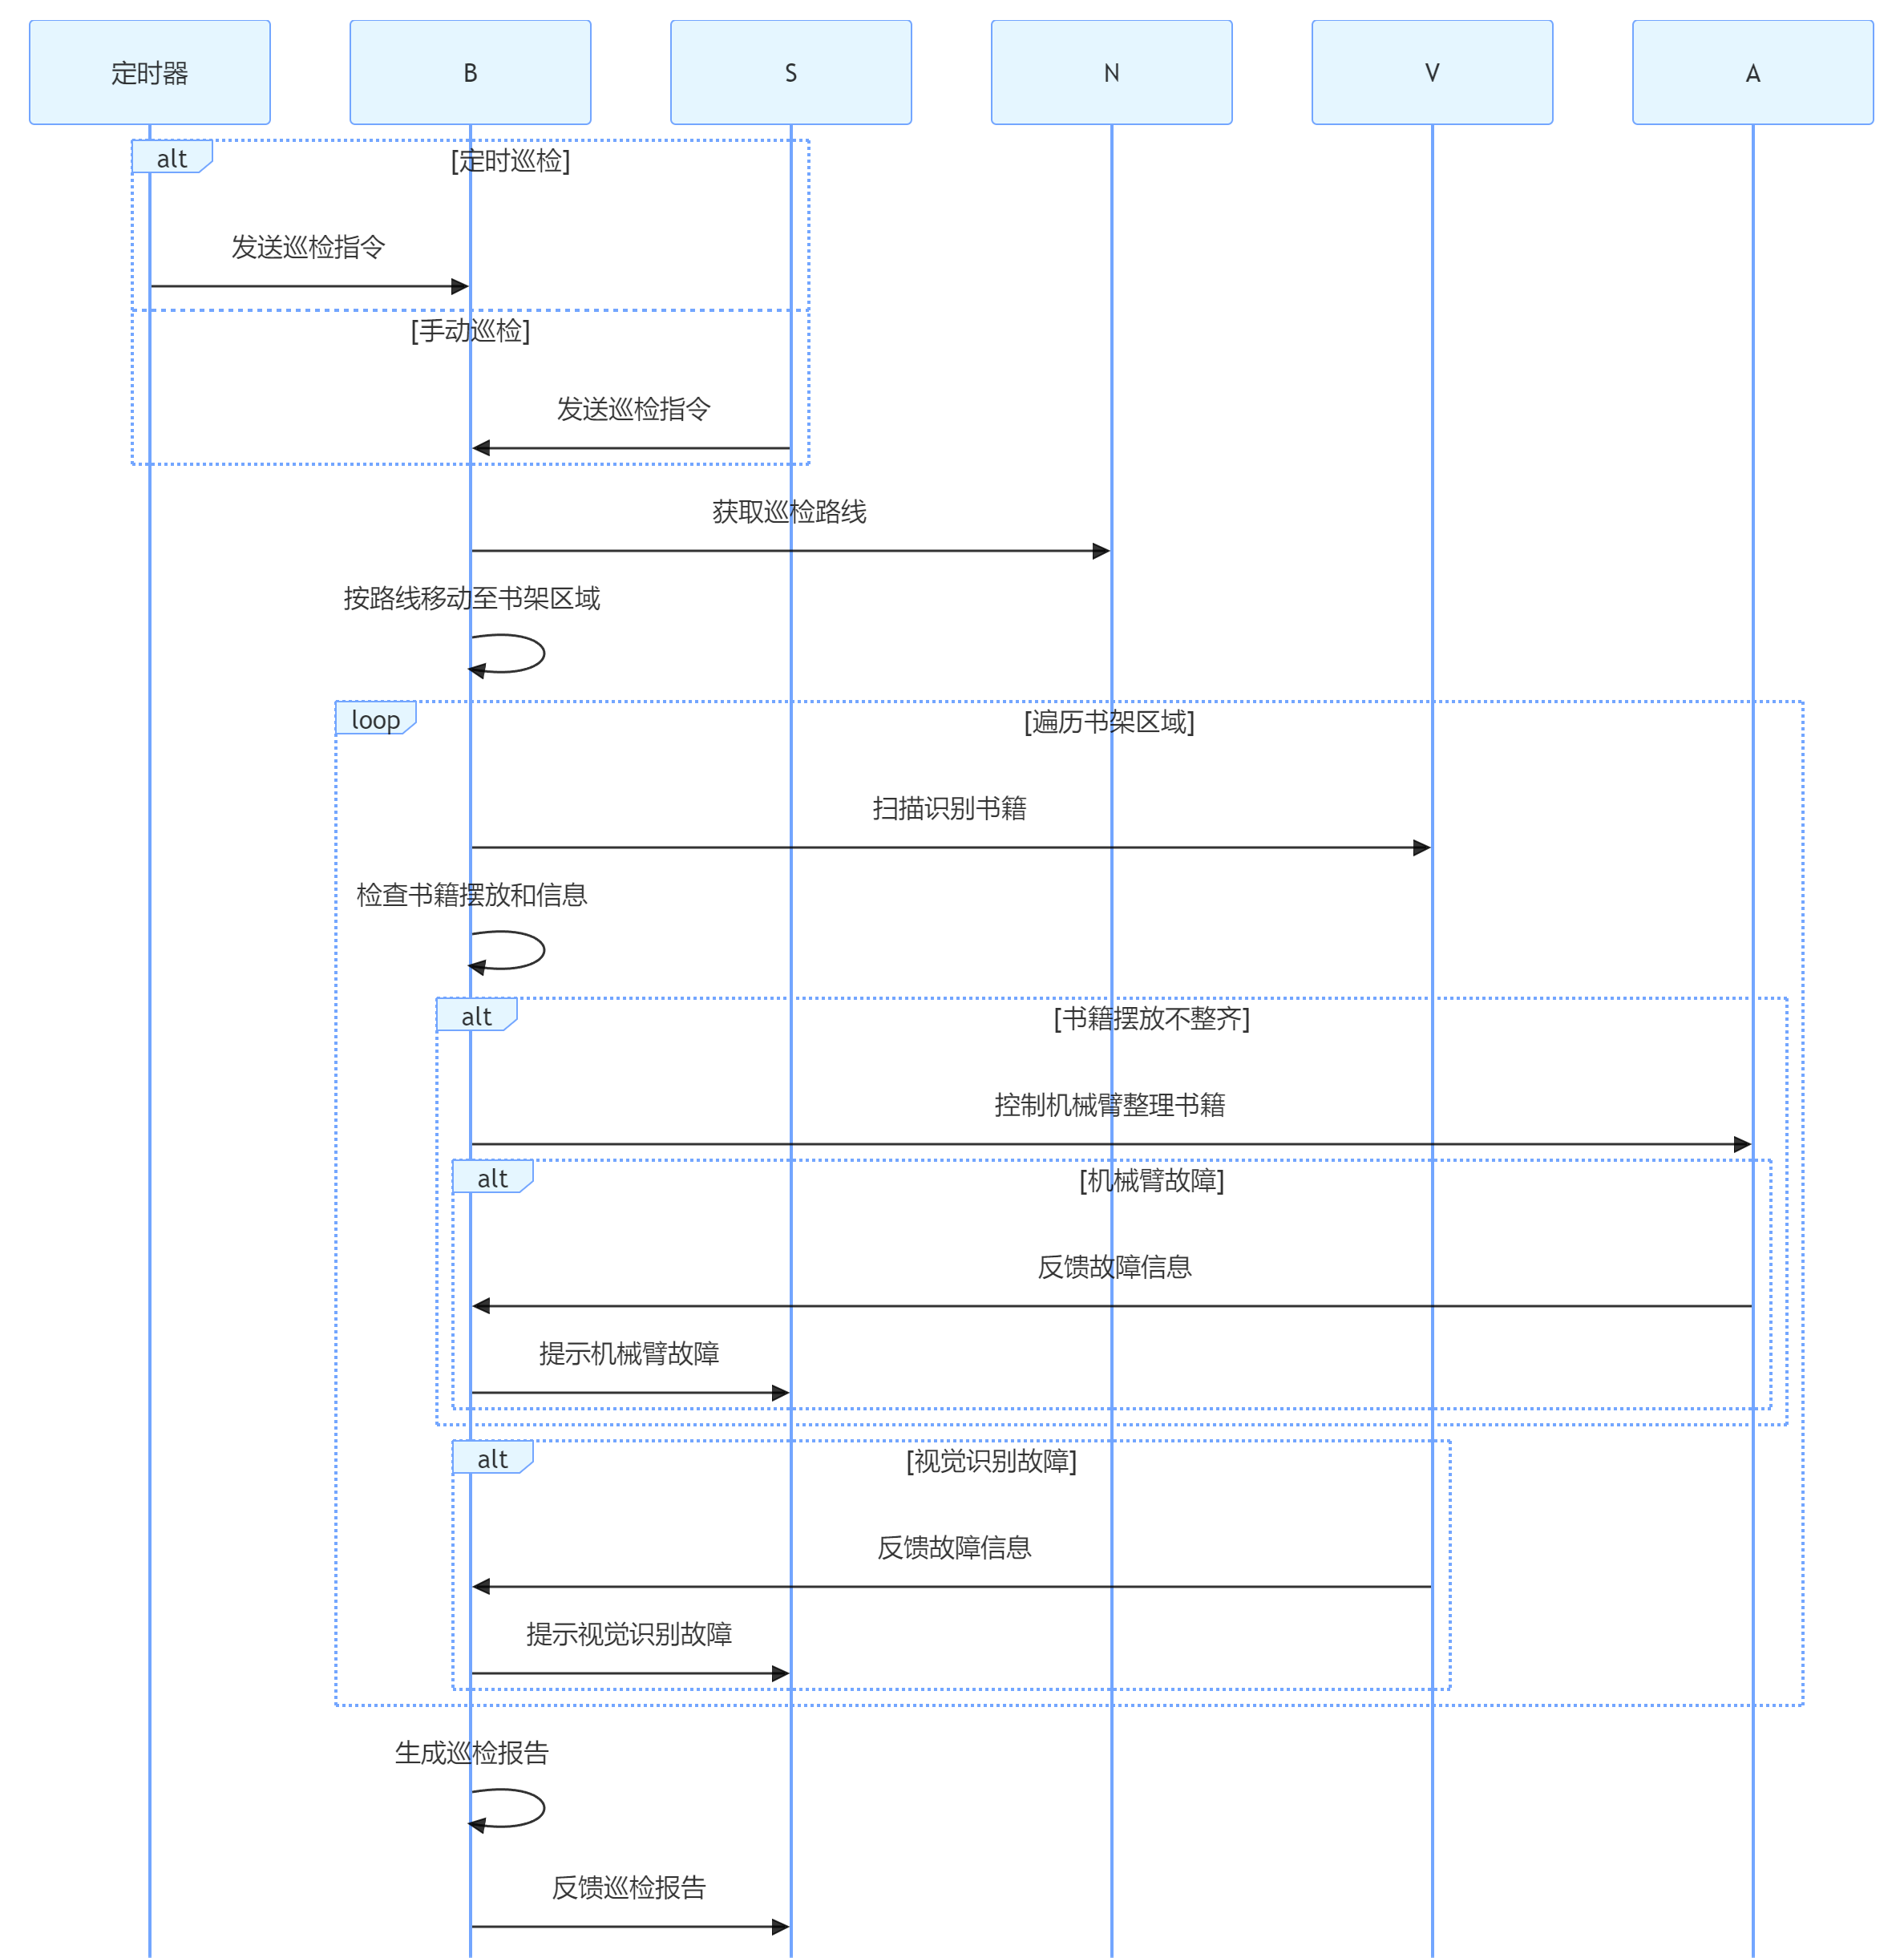
图 8书架巡检时序图

非功能需求

性能指标

响应时间
从读者或图书馆工作人员发出指令到机器人给出响应的时间间隔。在书籍检索、信息咨询等交互场景中，响应时间直接影响用户体验。较短的响应时间能让用户感受到系统的高效性，减少等待烦躁情绪。在导航引导场景中，快速响应确保读者能及时获取路线规划，避免长时间停滞。
- 测试方法：使用自动化测试工具模拟大量并发用户请求，记录机器人在不同负载情况下的响应时间。例如，模拟100名读者同时进行书籍检索请求，统计平均响应时间和最大响应时间，确保平均响应时间不超过1秒，95%的请求响应时间不超过2秒。在实际场景中，随机抽取一定数量的用户操作进行响应时间监测，如每天随机监测50次交互操作，记录响应时间并分析是否符合指标要求。

功耗
机器人在运行过程中所消耗的电量，包括正常工作、待机等不同状态下的功耗。低功耗能降低运营成本，减少充电次数，提高机器人的使用时长和效率，保证在图书馆长时间连续服务。
- 测试方法：在机器人运行过程中，使用专业的电量监测设备连接机器人电源，记录机器人在执行不同任务（如连续导航1小时、持续进行书籍检索服务1 小时等）和待机状态下的耗电量。通过分析一段时间内（如一周）的耗电量数据，评估机器人的功耗是否满足设计要求，例如，正常工作状态下每小时耗电量不超过[X]度，待机状态下每小时耗电量不超过[X]度。

处理能力
机器人在单位时间内能够处理的最大任务数量，反映了系统的并发处理性能。在图书馆高峰期，大量读者可能同时发起书籍检索、导航引导等请求，强大的处理能力确保系统不出现卡顿、崩溃，保证服务的连续性和稳定性。
- 测试方法：利用负载测试工具，逐渐增加并发任务数量，观察机器人的运行状态。当机器人出现响应时间大幅增加、任务处理失败等情况时，记录此时的并发任务数量，该数量即为机器人的处理能力极限。要求机器人至少能够同时处理[X]个并发任务，例如在模拟测试中，当并发任务数达到[X]时，系统仍能保证响应时间和任务处理的准确性在可接受范围内。

质量属性

系统可用性
系统在规定时间内能够正常提供服务的能力，用可用时间占总时间的比例来衡量。高可用性确保图书馆在开放时间内，机器人能持续为读者和工作人员服务，避免因系统故障导致服务中断，影响图书馆的正常运营。
- 测试方法：通过长时间运行测试，记录机器人在一定时间段（如一个月）内的故障停机时间。可用性计算公式为：（总时间 - 故障停机时间） / 总时间 × 100%。要求系统可用性达到99%以上，即每月故障停机时间不超过[X]小时。同时，模拟一些常见故障（如网络中断、传感器故障等），检查机器人的自动恢复能力和恢复时间，确保在故障发生后能在[X]分钟内恢复正常服务。

可移植性
系统能够在不同硬件平台、操作系统和网络环境下正常运行的能力。图书馆可能会根据实际需求更换机器人硬件设备或升级软件环境，良好的可移植性保证系统能轻松适应新环境，降低维护和升级成本。
- 测试方法：将机器人系统移植到不同型号的机器人硬件平台（如不同品牌、配置的机器人），以及不同的操作系统（如基于 Linux、Windows的定制系统）上进行测试。检查系统在新环境下的功能完整性、性能表现和兼容性，确保系统在移植后各项功能正常，响应时间、处理能力等性能指标波动在可接受范围内，如响应时间增加不超过20%。

完整性
系统功能的完备性和数据的准确性、完整性。在图书馆场景中，完整的功能确保机器人能满足读者和工作人员的各种需求，准确的数据保证书籍检索、借阅管理等操作的正确性，避免出现错误引导或数据混乱。
- 测试方法：对系统的各项功能进行全面测试，包括功能的正常流程和异常流程。例如，在书籍检索功能测试中，使用各种不同的检索关键词（正确关键词、模糊关键词、错误关键词等）进行检索，检查检索结果的准确性和完整性。对系统中的数据进行定期检查和验证，如通过与图书馆数据库的实际数据对比，确保机器人获取和显示的书籍信息、借阅状态等数据准确无误，数据准确率需达到99.9%以上。

效率
机器人完成任务的速度和资源利用效率。在书籍搬运、书架巡检等任务中，高效的机器人能在更短时间内完成工作，提高图书馆的管理效率，减少人力成本。同时，合理利用资源（如电量、计算资源等），降低运营成本。
- 测试方法：记录机器人完成特定任务（如搬运10本书籍、巡检一个书架区域）的时间，与预设的标准时间进行对比，评估其效率。例如，规定机器人搬运10本书籍的平均时间不超过[X₁]分钟，巡检一个标准书架区域的时间不超过[X₂]分钟。通过分析机器人在运行过程中的资源使用情况（如CPU使用率、内存占用率等），评估资源利用效率，确保在高负载情况下，CPU使用率不超过[X₃]%，内存占用不超过[X₄]%。

健壮性
系统在面对各种异常情况（如硬件故障、软件错误、网络中断、外部干扰等）时，能够保持正常运行或快速恢复的能力。在图书馆复杂环境中，机器人可能会遇到各种突发状况，健壮的系统能保证服务的稳定性，减少对读者和工作人员的影响。
- 测试方法：人为模拟各种异常情况，如突然断电、网络信号干扰、传感器故障等，观察机器人的应对措施。检查机器人是否能在异常发生时进行自我保护（如紧急停止运动避免碰撞），以及在异常解除后能否快速恢复正常工作状态。统计机器人在一定时间内（如一个月）因异常情况导致的服务中断次数，要求每月服务中断次数不超过[X]次。

安全性
保护用户数据安全和确保机器人操作安全的能力。在数据安全方面，防止读者和图书馆的敏感信息（如借阅记录、个人信息等）泄露；在操作安全方面，避免机器人在运行过程中对人员和书籍造成伤害。
- 测试方法：对系统的数据加密机制进行检查，使用专业的安全工具检测数据传输和存储过程中的加密强度，确保数据在传输和存储过程中是加密的，且加密算法符合行业标准。在操作安全方面，模拟机器人与人员、书籍的碰撞场景，检查机器人的安全防护装置（如碰撞检测传感器、紧急停止按钮等）是否能及时生效，避免造成损害。同时，进行权限管理测试，确保只有授权人员能够访问和操作相关功能，防止未经授权的访问和操作。

维护性
系统易于维护和升级的程度，包括硬件的维修更换便捷性和软件的可扩展性、可调试性。良好的维护性能降低维护成本，缩短因维护导致的服务中断时间，保证系统长期稳定运行。
- 测试方法：评估硬件设计是否便于拆卸、更换零部件，记录更换关键硬件部件（如传感器、机械臂等）所需的平均时间，要求平均更换时间不超过[X]小时。对于软件，检查代码的规范性、模块化程度和注释情况，评估软件升级的难度和风险。通过模拟软件升级过程，检查系统在升级过程中的数据迁移、功能兼容性等问题，确保软件升级后系统能正常运行，且升级过程中数据丢失率为0。同时，检查系统是否提供完善的日志记录和调试工具，方便维护人员快速定位和解决问题。

用户界面需求
- 图形界面：采用简洁直观的设计风格，以清晰的图标和文字展示图书馆的布局、功能模块和操作选项。界面颜色搭配协调，避免刺眼和复杂的设计。
- 语音识别与 TTS 反馈：支持语音识别功能，能够准确识别常见的语音指令。同时，通过 TTS 技术提供清晰、自然的语音反馈，方便用户获取信息。
- 触控操作：在必要时，如选择地图上的位置或确认操作，支持触控操作，提高操作的便捷性。
界面草案，示例如下图 9所示：
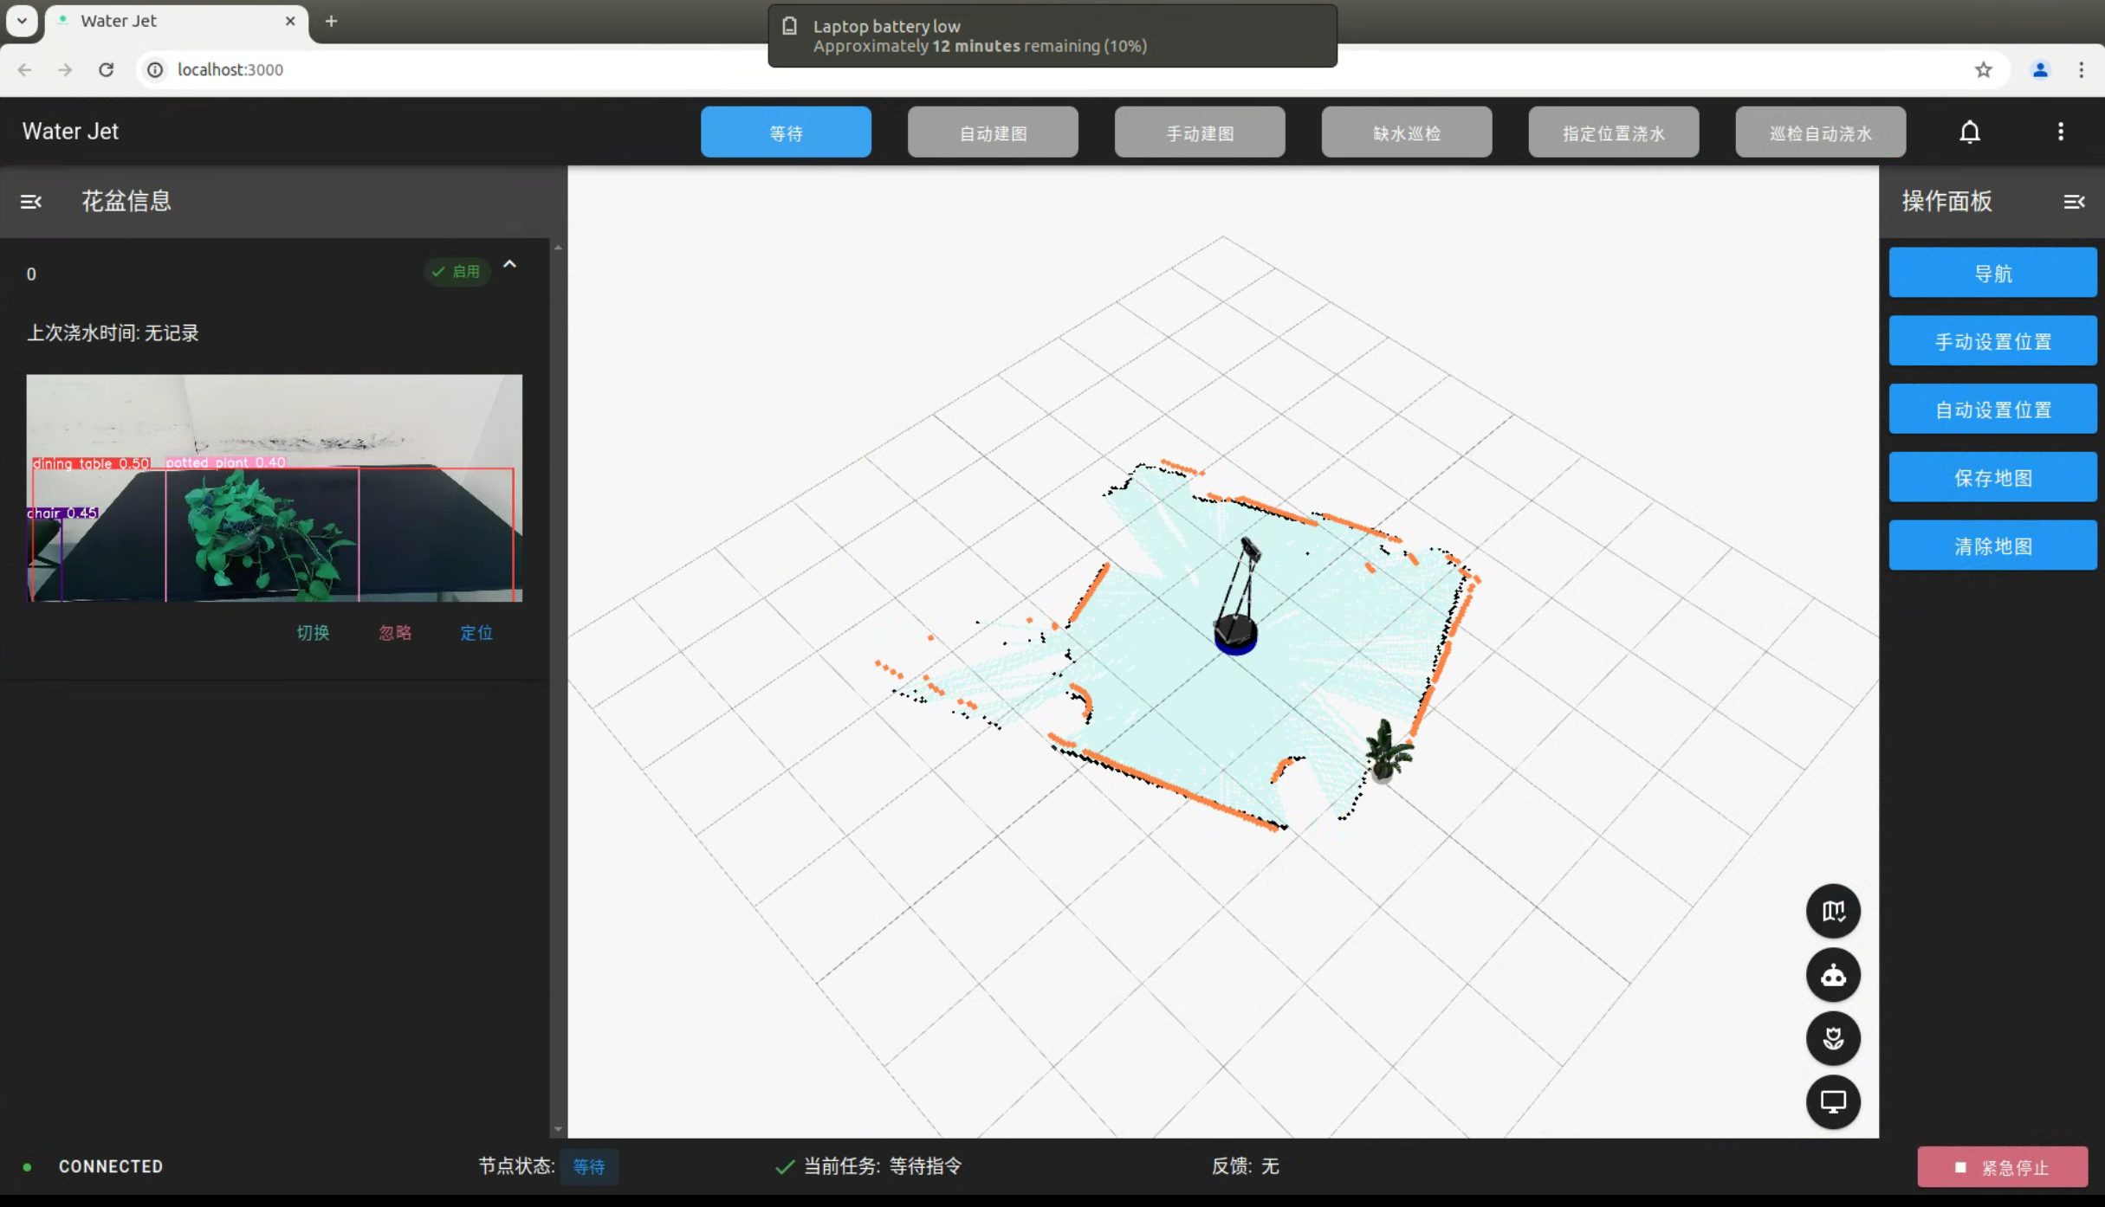
图 9用户界面示意图

运行与开发环境

运行环境
- 硬件环境：依托于 Ubuntu 20.04 LTS 的 PC 作为控制主机，配备启智 ROS 机器人及相关外围设备，如传感器、机械臂等。确保硬件设备能够稳定运行 ROS 系统，满足机器人导航、感知和操作的需求。
- 软件环境：运行 ROS Noetic 环境，以及相关的驱动程序和应用程序。确保软件环境与硬件设备兼容，支持机器人的各项功能。

开发环境
- 硬件环境：开发设备应具备多核处理器、至少 8GB 内存和 500GB 以上的存储空间，以保证开发工具的流畅运行和项目代码的存储。
- 软件环境：使用 Visual Studio Code 作为开发编辑器，利用 GitLab 进行版本控制，借助 Rviz 进行机器人状态可视化，通过 Gazebo 进行机器人仿真测试。确保开发环境能够满足项目开发、调试和测试的需求。

附录：AIGC说明
- 分析需求分析的要点，辅助生成文档的原始大纲^[生成自doubao 2025/04/16]。
- 辅助生成第4节功能需求部分中，各功能的时序图mermaid代码^[生成自doubao 2025/04/16]。

